DT A2, A11 DT Hela Aorta utan och med iv kontrastmedel 3-fas

Us kod/Us namn 830000/DT aorta hela utan iv kontrast
839900/DT aorta hela utan och med iv kontrast
839802/DT aorta hela utan och med iv kontrast, flerfas
Indikation Inför och efter abdominell och thorakal EVAR
Efter stentinläggning ska hela stentet vara med på serien utan kontrastmedel

Serieöversikt
Serie 1 | A2/A11. Nativ fas - Hela aorta utan iv kontrast.
Serie 2 | A11. Tidig artärfas- Hela aorta med iv kontrast
Serie 3 | A11. Sen serie- Över stentområdet.

Förberedelser ID-kontroll skall utföras på undersökningsrummet.
Längd och vikt skall tillfrågas samt dokumenteras i Agfa.
Nedanstående används på us där foster/gonader finns med i us-område.
Innan undersökningen tillfrågas fertila kvinnor (15–45 år) om eventuell graviditet.
Om gravid; kontakta ansvarig radiolog som tillsammans med remittent gör en individuell bedömning om undersökningen är berättigad.

PVK, helst i höger arm för att undvika artefakter på halskärlen

Patientpositionering Ryggläge, Fötterna först

Patientcentrering Halsgropen SN/GE
Haka/Siemens, Canon

Kontrastmedel Enligt läkarordination.
Anpassa dosen enligt vikt och vald kV i Omnijekt.

Kontrastprotokoll Aorta 100kV, 315 mg I/kg
Kontrastmedelsanpassning till kV (vgregion.se)

Injektionstid 20 s

Kontrastfördröjning Monitorering, TTP 120HU (GE, Siemens) 150 HU (Canon)
+ kortast möjliga delay
ROI i aorta descendens
Monitoreringsguide GE 750HD och GE Optima
Monitoreringsguide GE Revolution och Apex
DT Monitorering Siemens
Monitorering Canon

ROI i aorta descendens, vid dissektion kan den äkta pipan vara mycket smal och vid anerysm har trombmassan lägre attenuering (mörkare på bild) än fritt flytande blod.
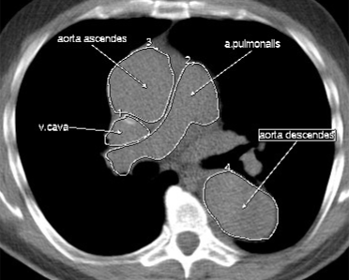
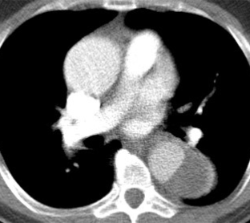

DFOV Planeras för varje patient

Scout Lateral och frontal

Scanområde/kriterier
A2:
Serie.1 Nativ fas från lungapex till trochanter minor

A11:
Serie1. Nativ fas från lungapex till 3 cm nedom stent
Serie2. Hela aorta från 2 cm ovan halskärlsavgångarna till trochanter minor
Serie3. 150s sen fas 3 cm ovan stent och till trochanter minor

Serie 1 Nativ fas Monitorering Serie 2 Artärfas Serie 3 sen fas
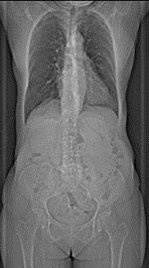
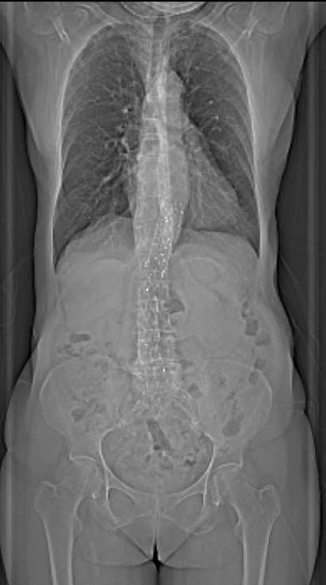

Dokumentation Dokumentera i RIS enligt rutin
Om kriterier inte uppnås för undersökningen ska anledning dokumenteras i aktuell remiss.
Strålskydd Metoden är optimerad genom automatisk exponeringskontroll och stråldosreducerande rekonstruktion.
Där det är möjligt används DT`ns optimering för strålkänsliga organ.
Rekonstruktioner

GE
Serie | Arkiv
1. Nativ fas | -
Aorta Nativ | AW-server
Ae1 Aorta Nativ | Agfa
2. Artärfas | -
Aorta artärfas | AW-serwer
Ae2 Aorta Artärfas | Agfa
3. Sen fas | -
Över stent, sen fas | AW-server
Ae3 Över stent sen fas | Agfa

Siemens
Serie | Arkiv
Ae1 Aorta Nativ | Agfa, Syngovia
Ae2 Aorta Artärfas | Agfa, Syngovia
Ae3 Över stent sen fas | Agfa, Syngovia

Övrigt

Referenser
Strålsäkerhet - Sahlgrenska Universitetssjukhuset
LM Intravenösa infarter, hantering och administrering (vgregion.se)
LM Överkänslighetsreaktioner mot kontrastmedel, behandling, dokumentation och checklista

Ansvar
Första linjens chef ansvarar för att rutinen sprids och gör den känd inom verksamheten. Berörda medarbetare ansvarar för att efterleva rutinen och rapporterar förekommande avvikelser i MedControl Pro (MCP).

Uppföljning, utvärdering och revision
Innehållsansvariga säkerställer att revidering görs minst vartannat år. Rutinen arkiveras i aktuellt dokumenthanteringssystem och ska hanteras enligt sjukhusets gällande rutiner för arkiveringar av allmänna handlingar.

